该文章由微信公众号文章搜索助手导出，点我免费下载
只用2双鞋子就能美一整个春天，她是怎么做到的？
原创 洪洪 洪胖胖

2018-04-04


哈喽，我们今天来玩个无奖竞猜吧。
看看下面这张照片，
来猜一下，我今天要干什么？

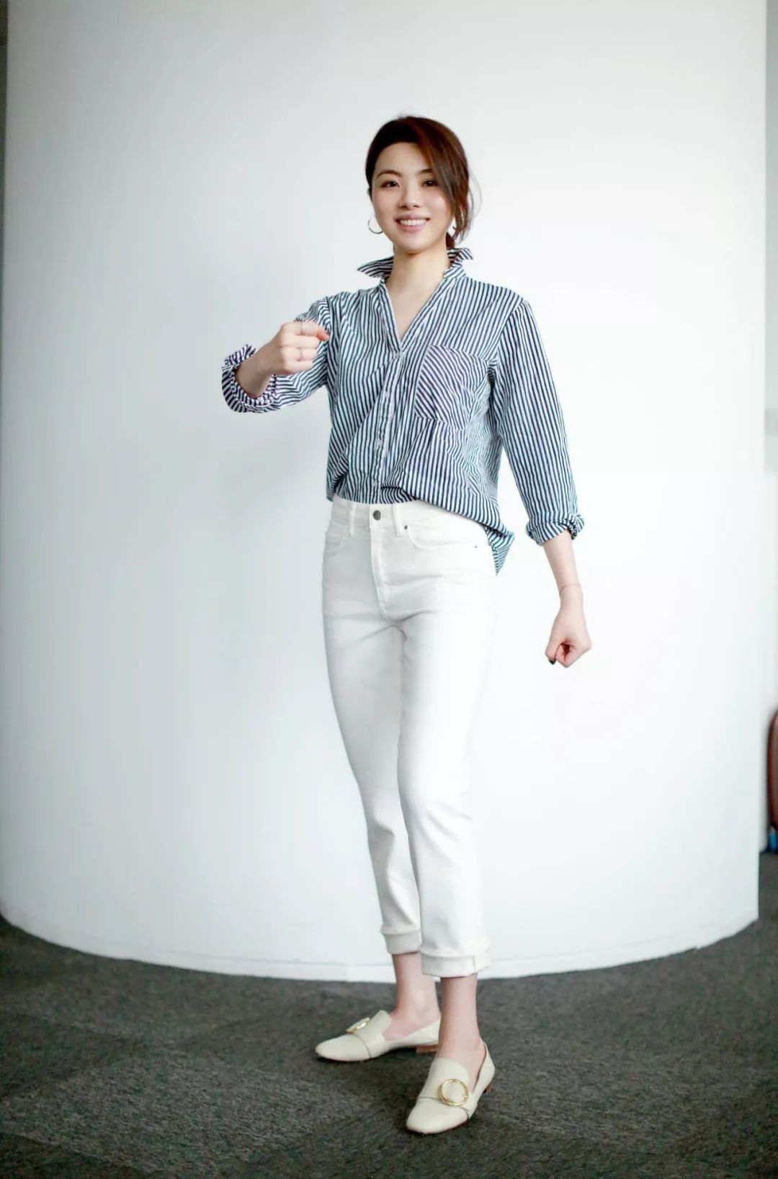

。
。
。
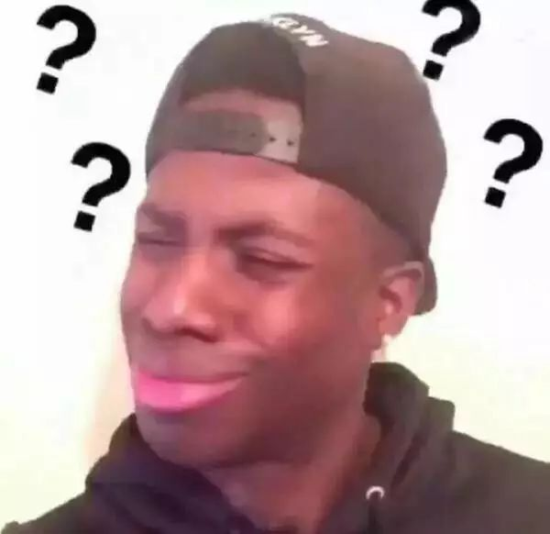
。
。
。

猜不到吗？
我来给你们点提示吧！

（点击空白处，会出现图片哦）
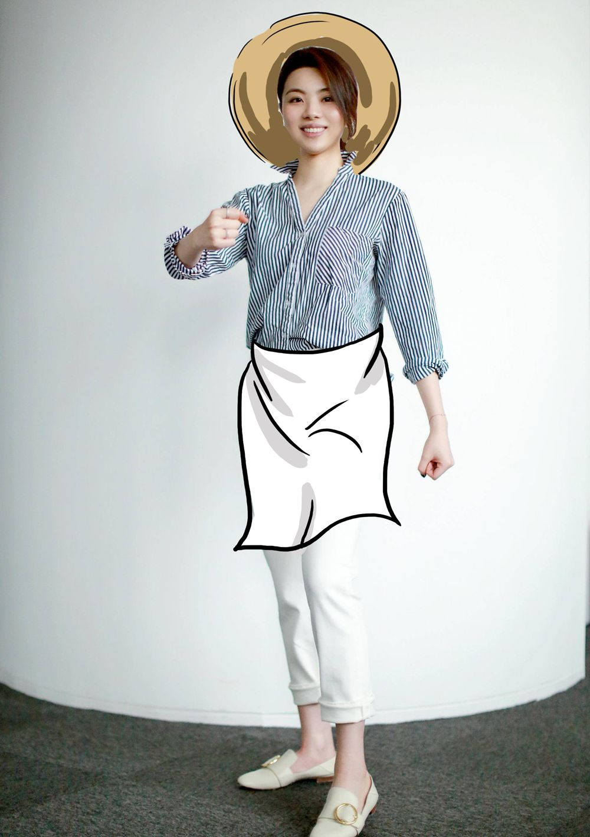
。
。
。
。
。
。
还是猜不到吗？
我再来给你们点提示吧！

（点击空白处，会出现图片哦）
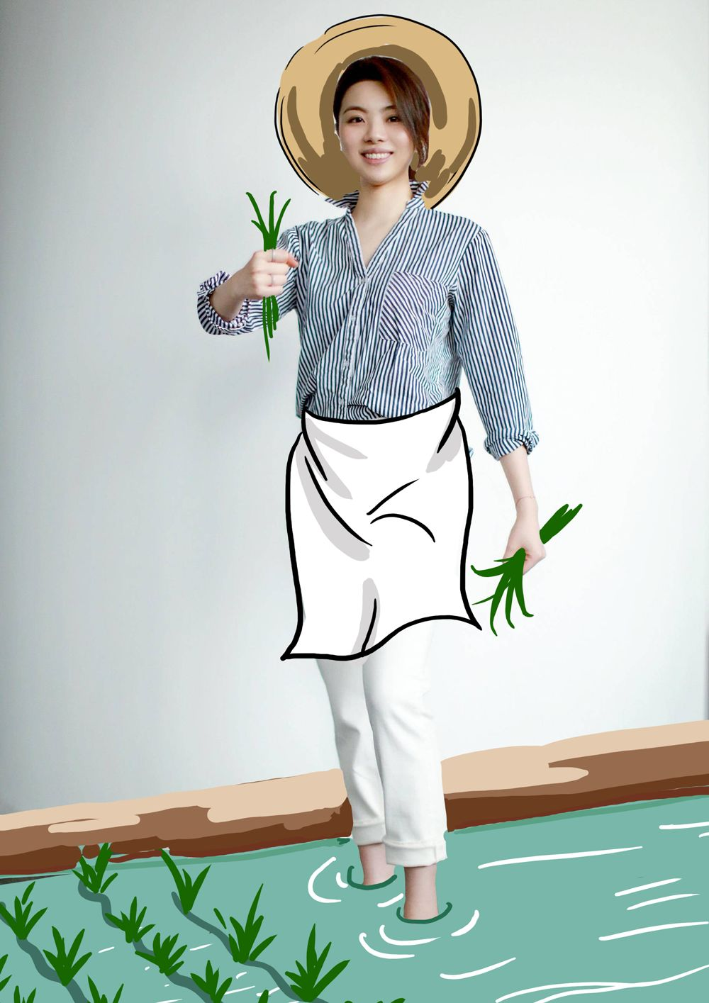
铛铛铛！
没错！就是种草！
我今天要给大家种草！
。
。
。
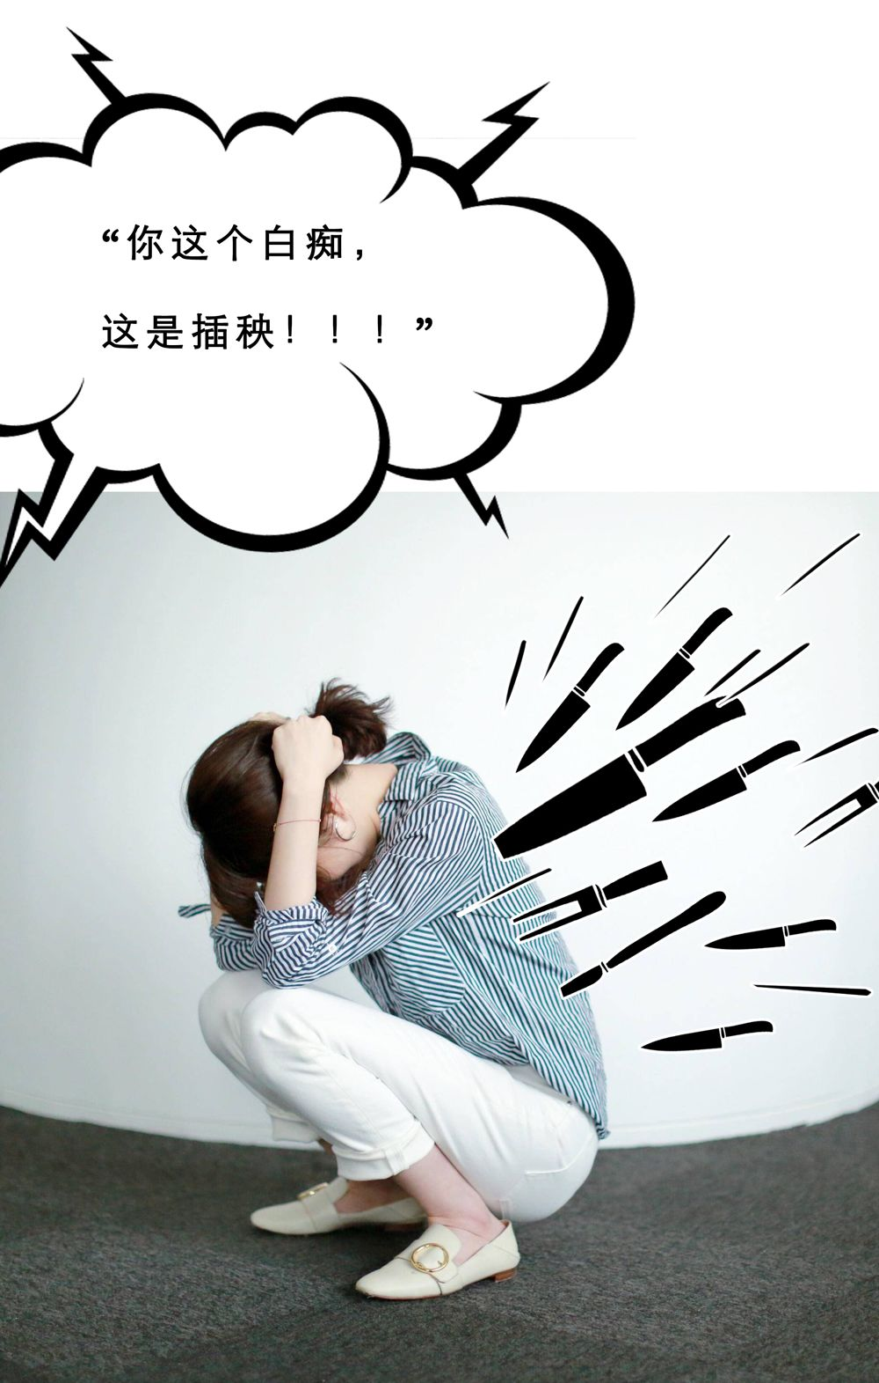

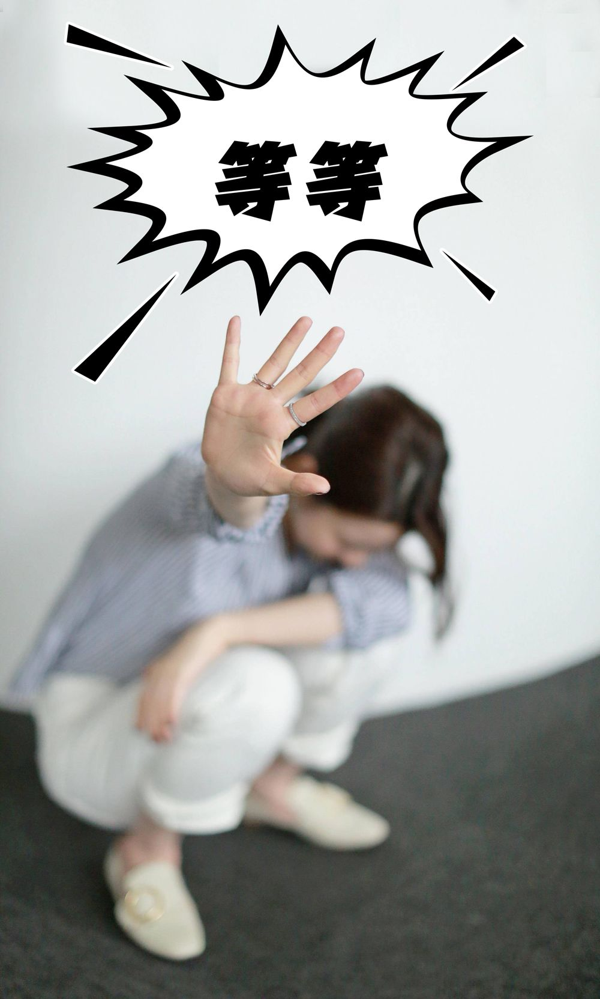

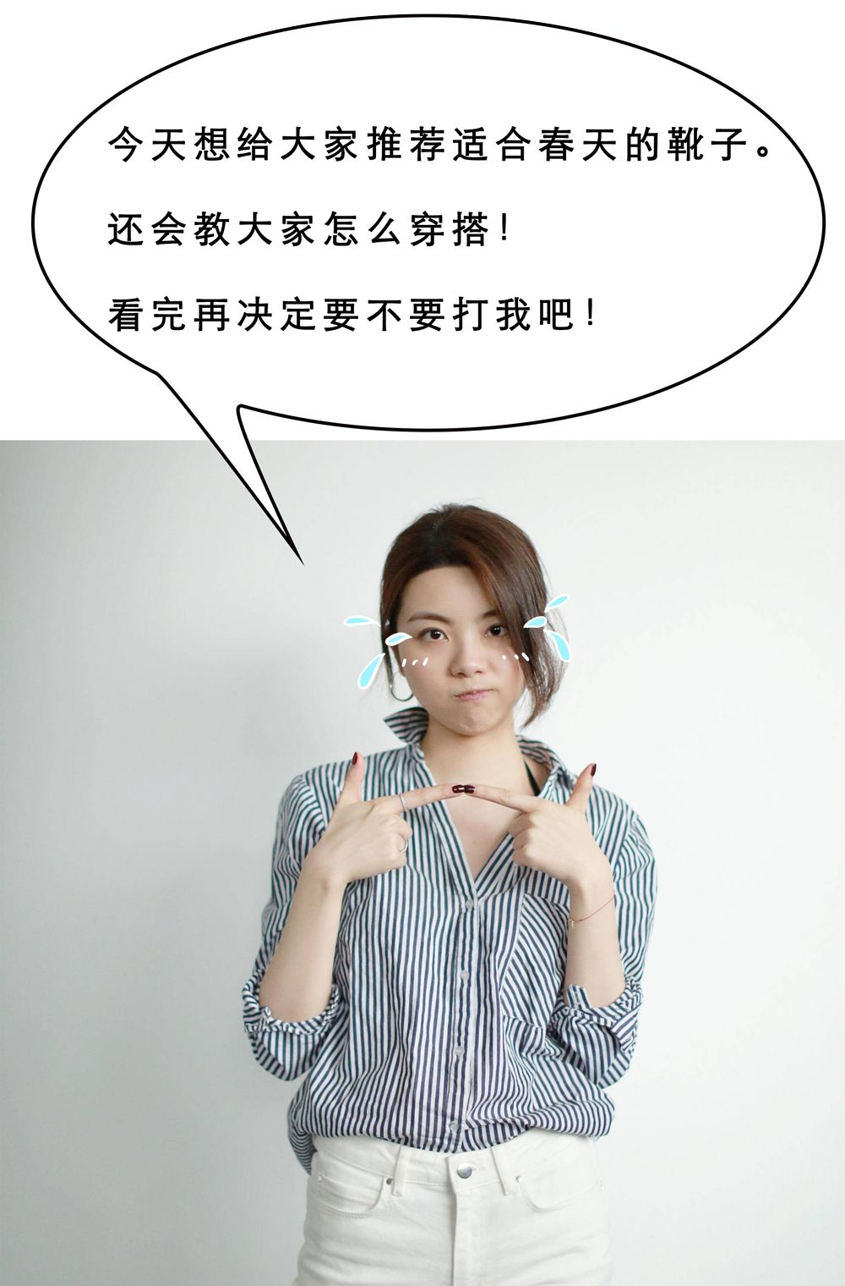

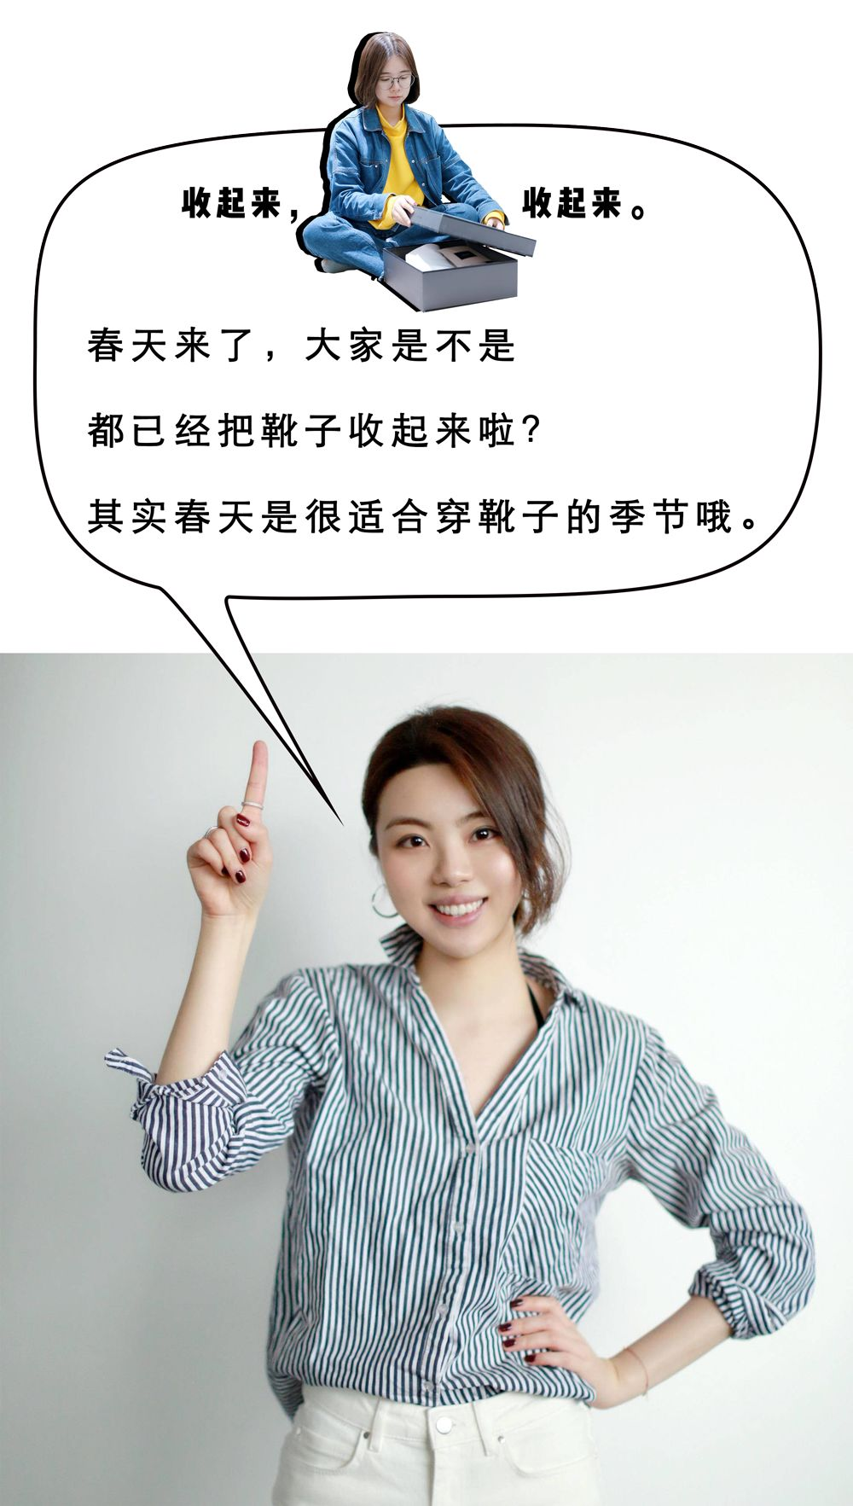

那什么样的靴子适合春天呢？
以下是我在春天，
利用率最高的两款靴子。
吼吼吼，来吃一剂我的安利吧！

洪洪小提示

声明声明，以下单品推荐不涉及广告。
是我自己买了觉得好，想分享给大家的～

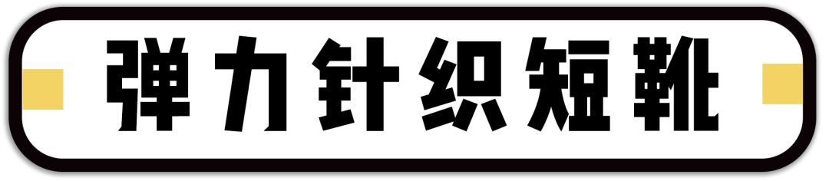

从去年开始就很流行针织的短靴，
没有比它更适合春天了，
材质保暖不闷热，
春天的气温刚刚好有木有！
黑白拼色既可以职场，也可以休闲，
我平时是这样穿的~

靴子+职业装
减少过于正式的感觉

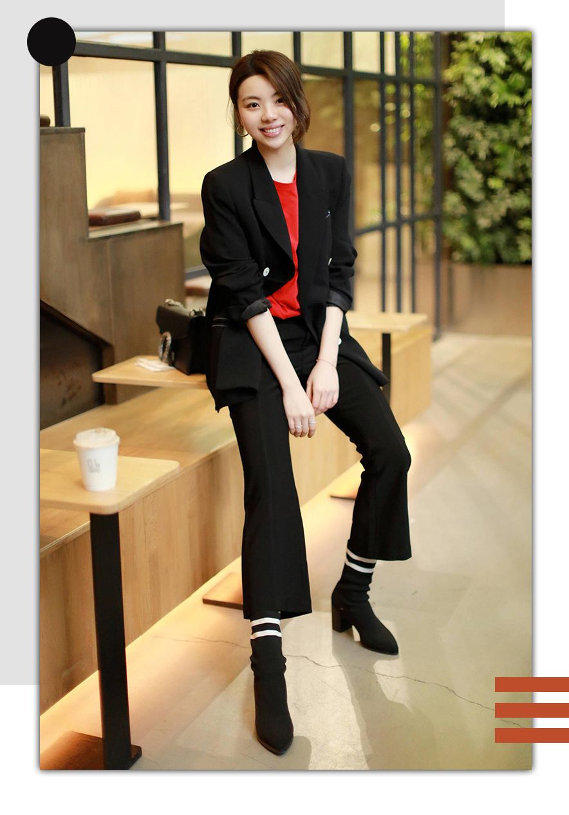
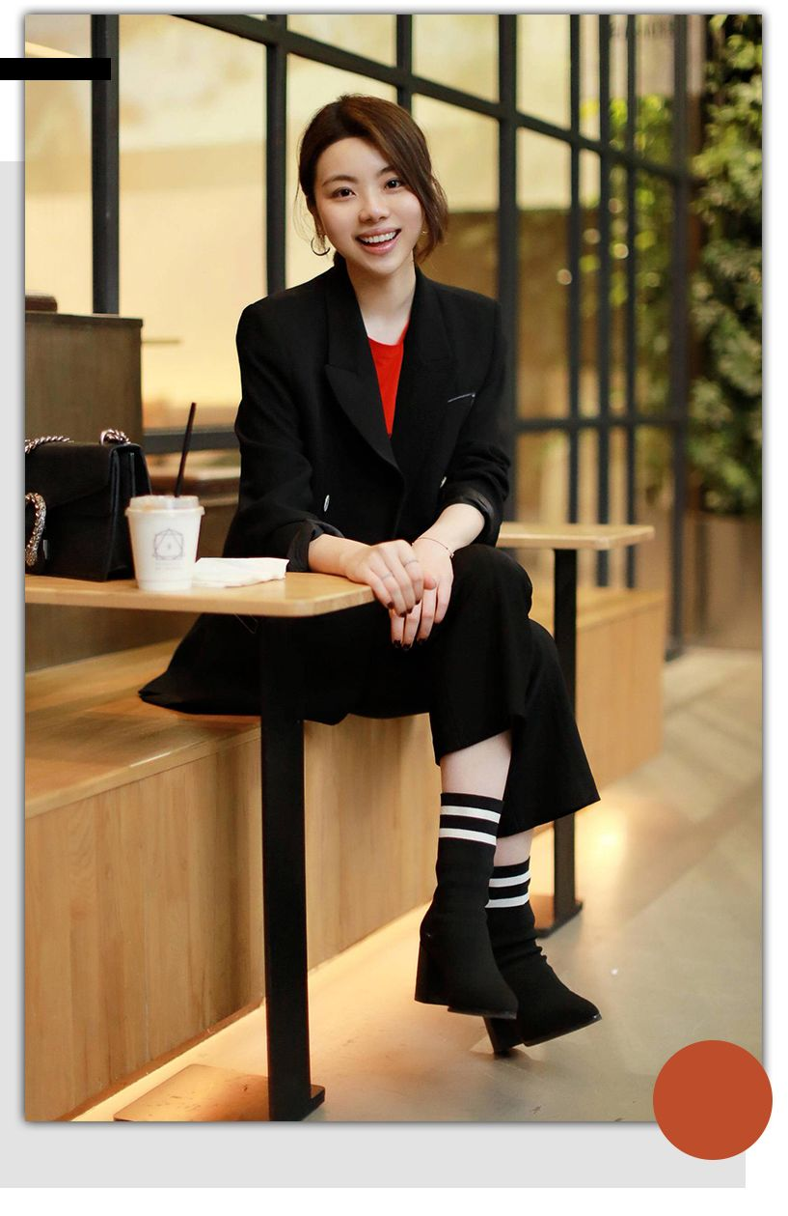

靴子+职业半裙
适合轻松点的工作日常

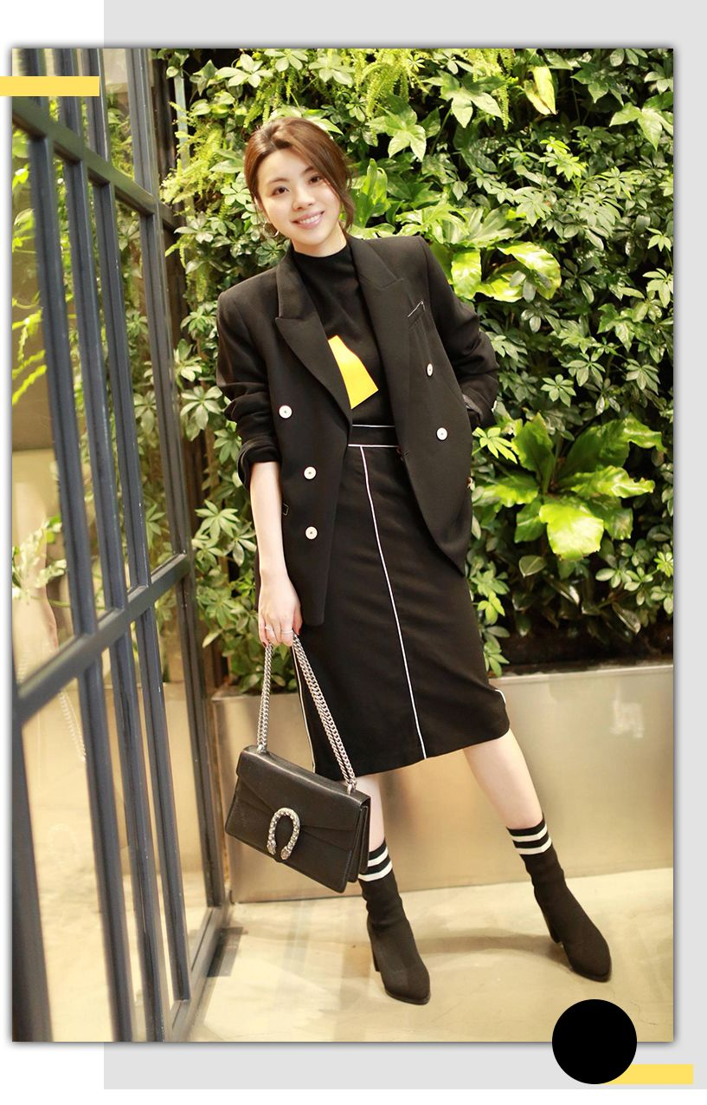
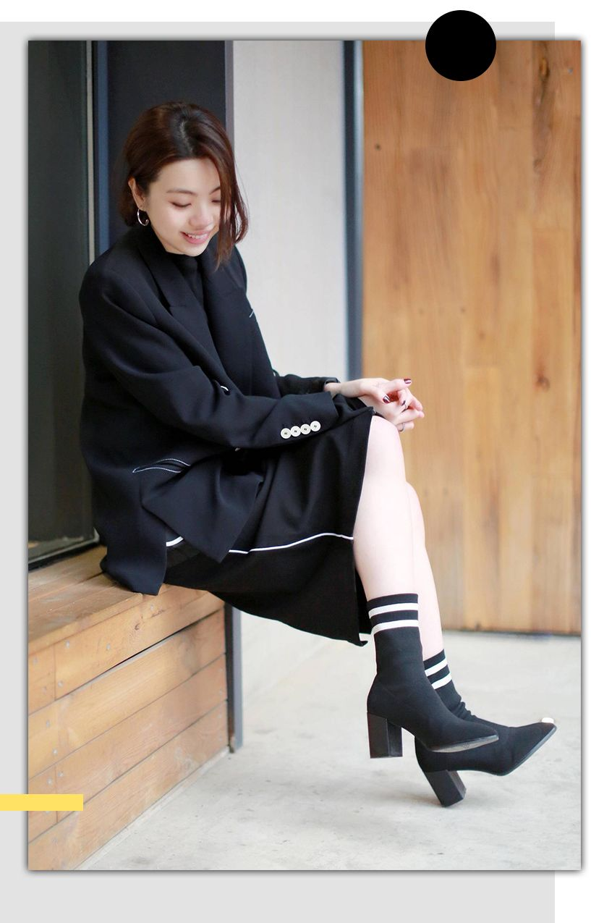

靴子+牛仔半裙
瞬间休闲感满满

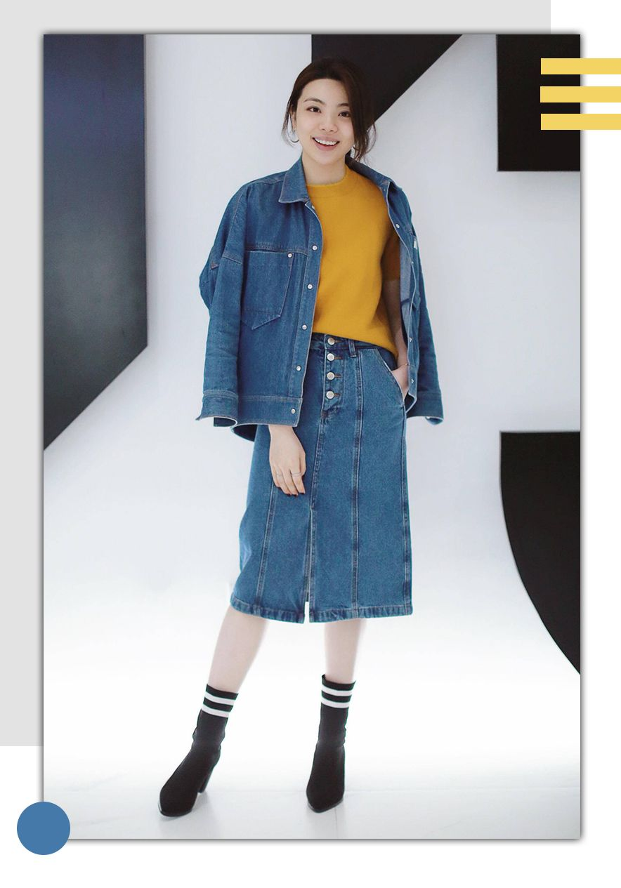
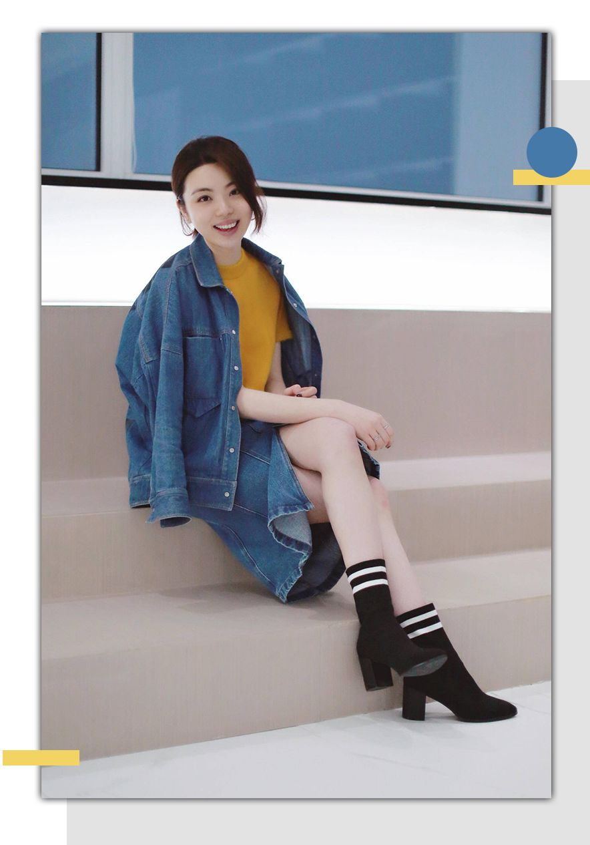

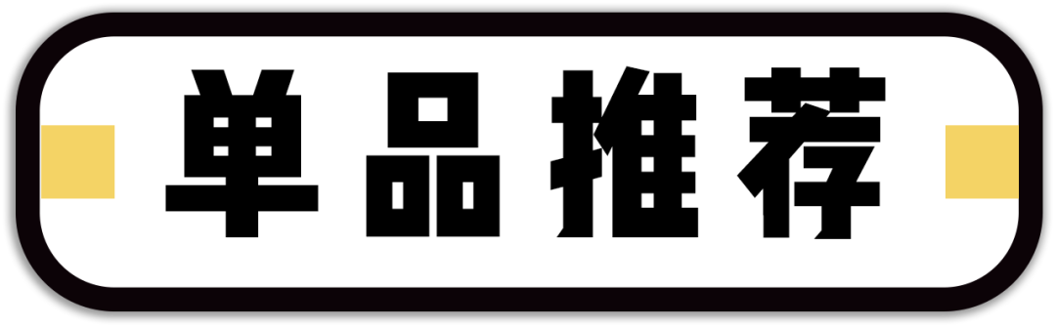
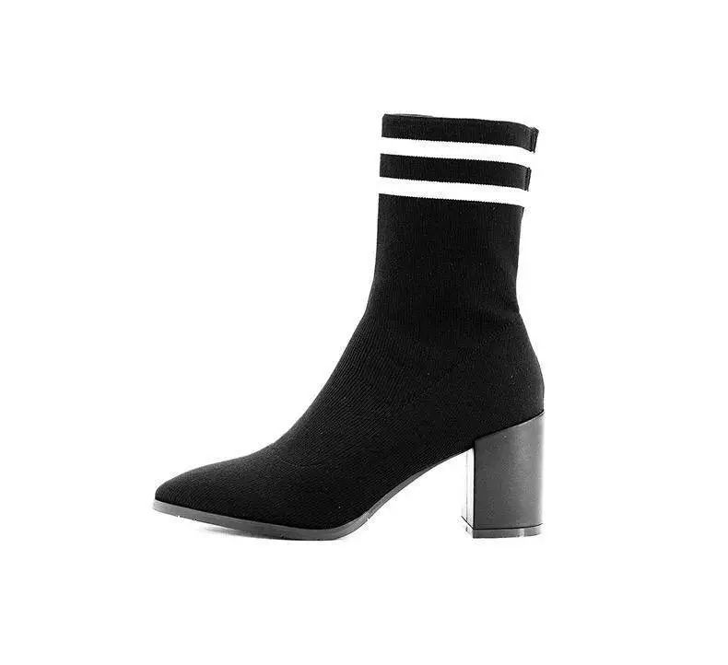

品牌：Marie Claire
价格：原价1499，折扣价599
链接：￥XbIv0JrBqtE￥
（复制上面的链接，在手机淘宝打开）

这款靴子我是去年双十一入手的，
当时付了预售，算下来490，
现在贵了100……
如果觉得价格还可以，
它是值得入手的。

我看上这对靴子的原因是：
一、尖头，显得不笨重。
春天了，轻盈感很重要啊！

二、粗跟，去除了尖头+细跟的攻击性。
而且超级好走路，
这是我可以穿着跑步的高跟鞋！

三、材质，弹力针织很舒适，不容易磨脚。
我和这对鞋子完全没有磨合期，
第一次穿就很舒服。

四、两圈白边，自带休闲感。
担心这个靴子的筒高显得小腿粗，
还可以把靴筒折下来穿。

如果不想买这一款，
可以照着以上的要点来选哦，
这样就能挑到一对好穿又好看的针织靴。

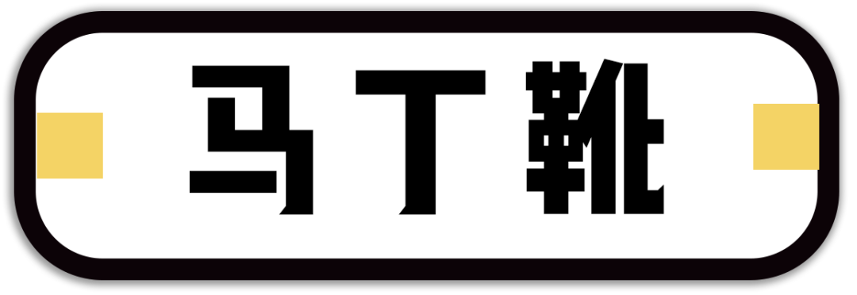

有的时候，确实完全不想碰高跟。
所以，我买了这对平底的马丁靴。
当时我在专柜试这款靴子，
觉得好好看，
但是打完折还要近1000一对，
好肉痛啊，
暗戳戳在某宝搜，400多一对。
一激动，就买了两个颜色……
它确实也很百搭，
我平时是这样穿的~

靴子+西装
自带帅气感的上班搭配

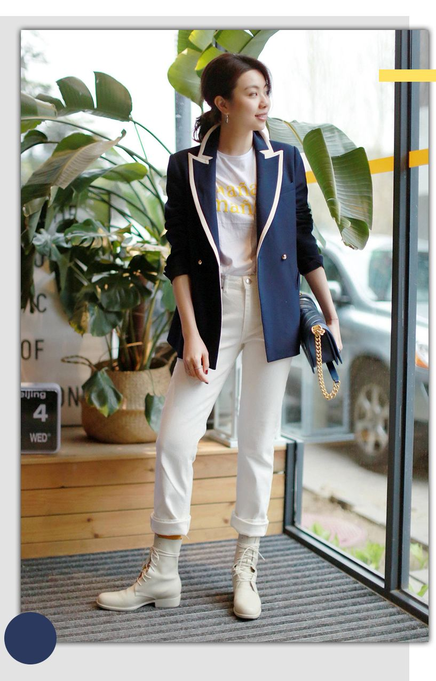

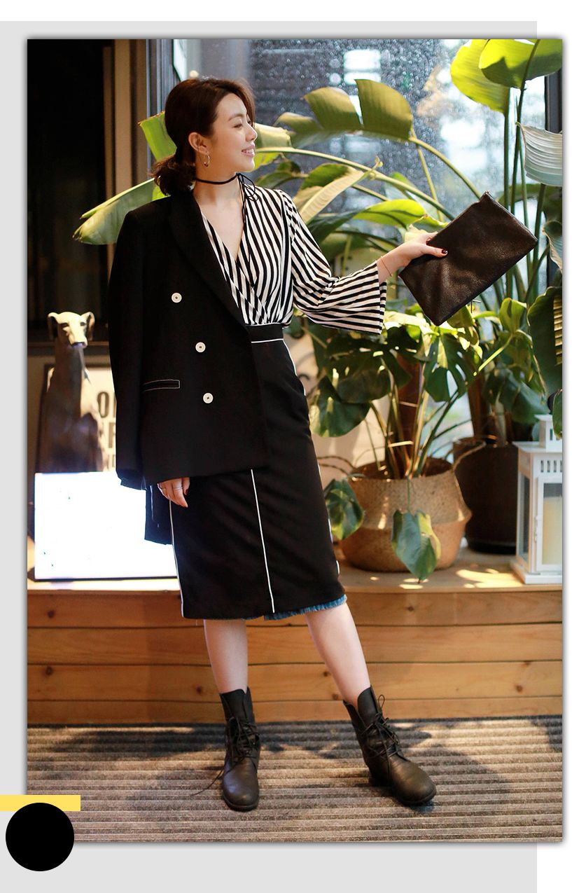

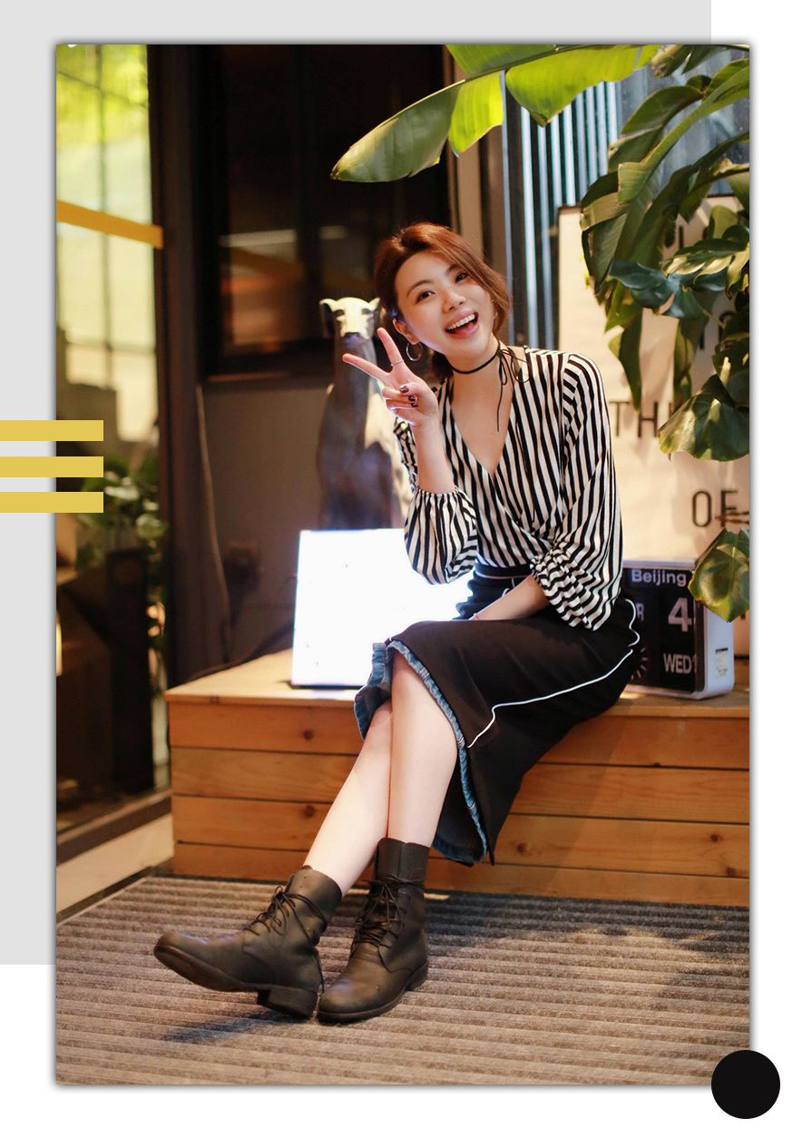

靴子+裤子
休闲装也可以帅帅帅

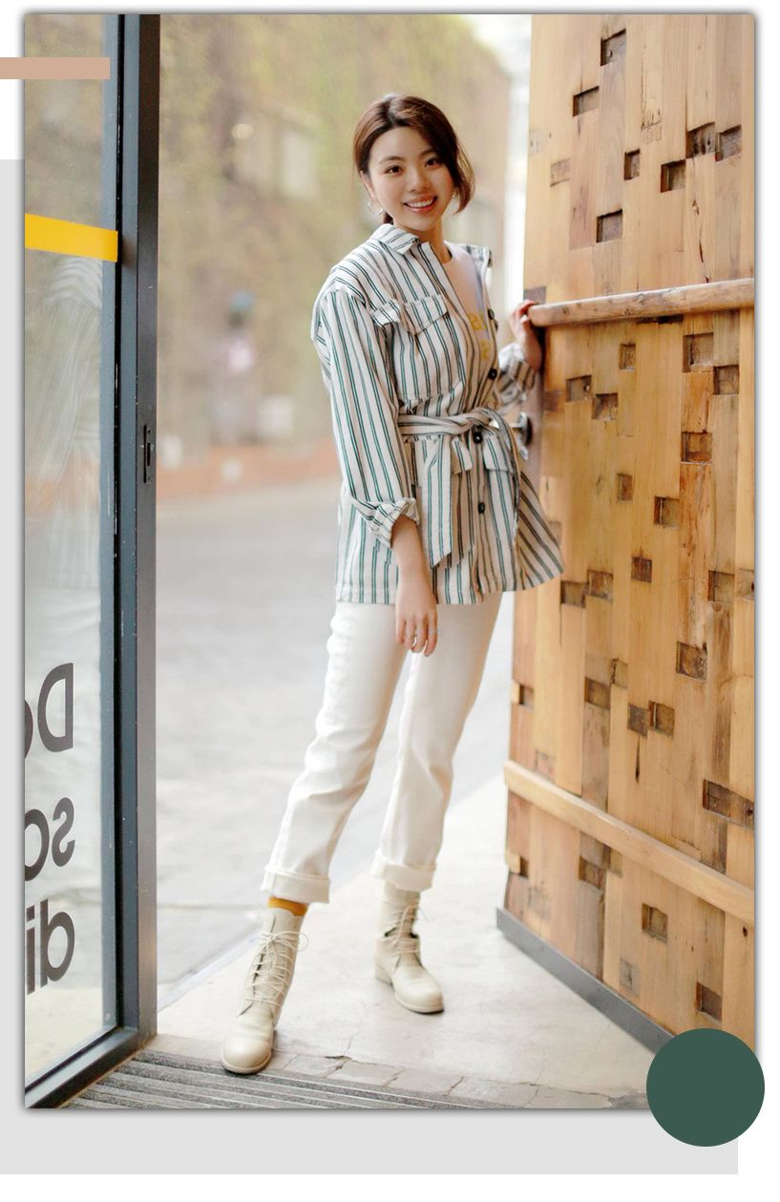
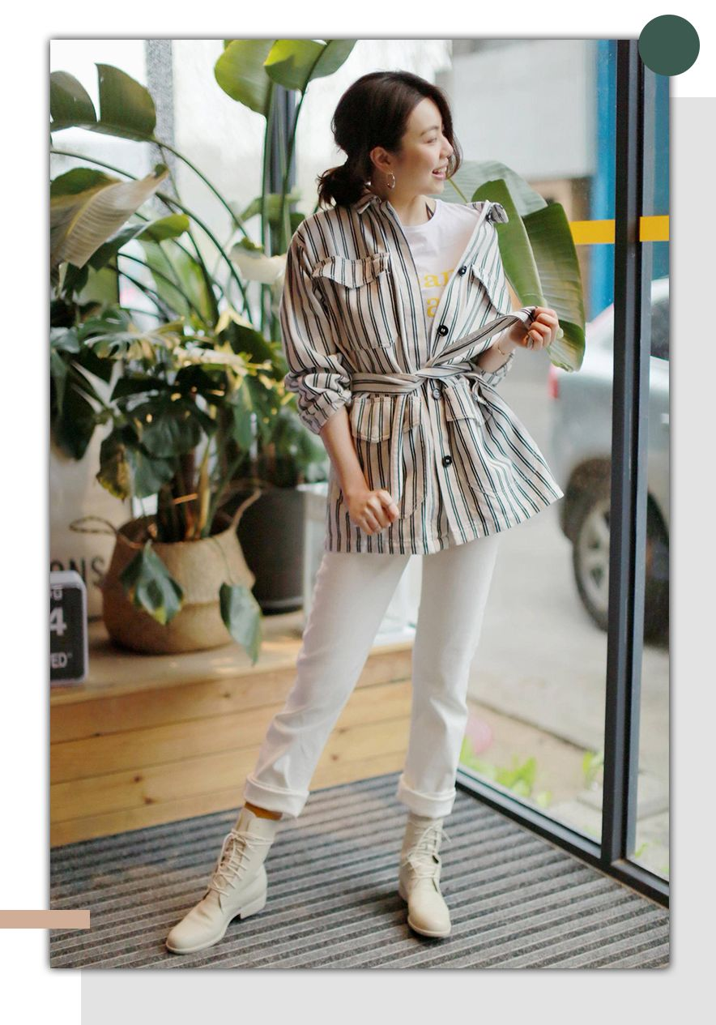

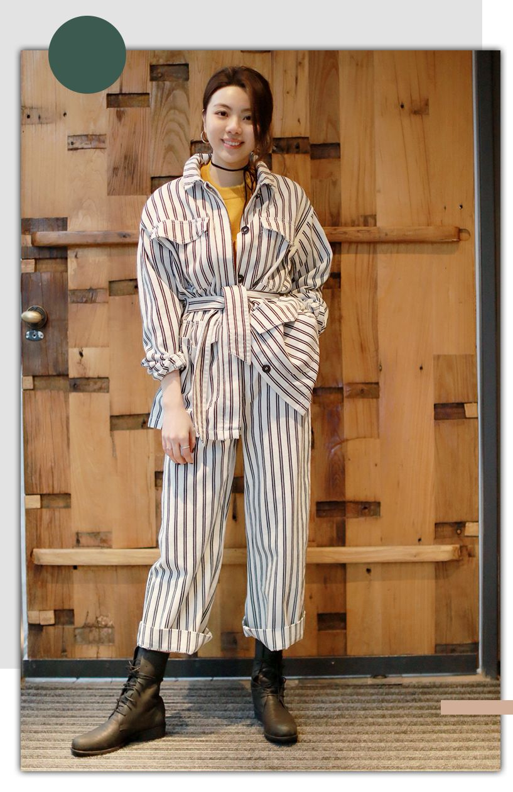
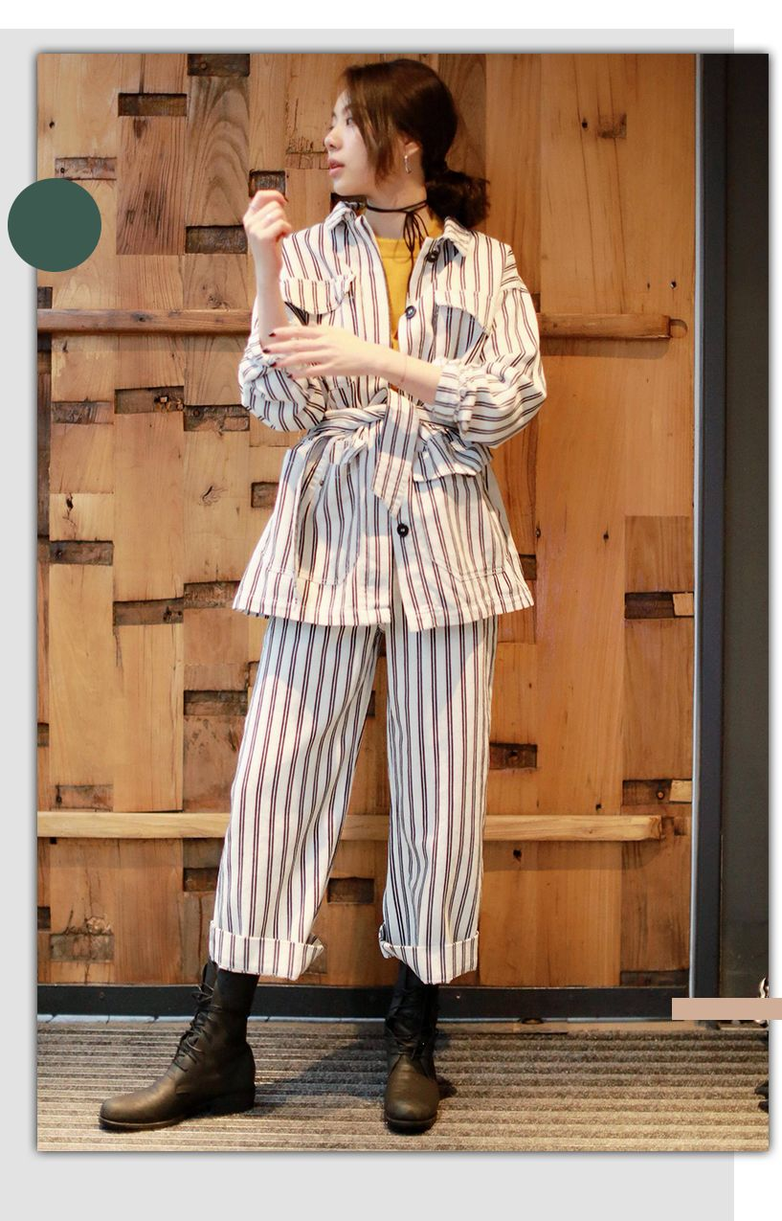

靴子+短裙
一秒从帅气风切换到少女感

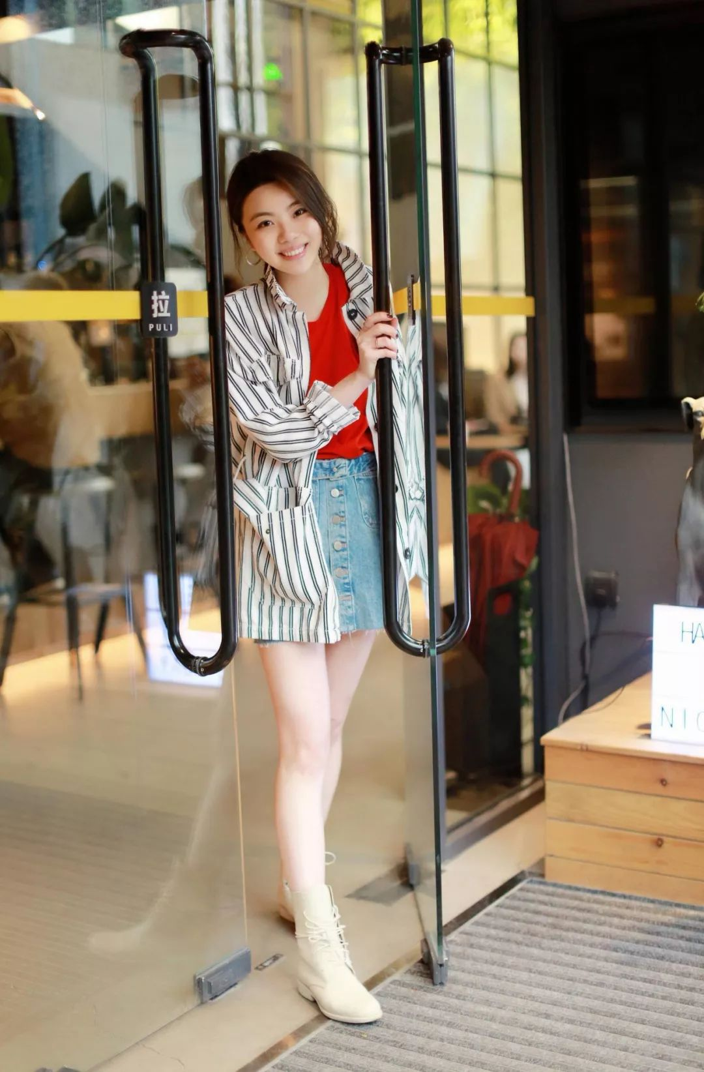

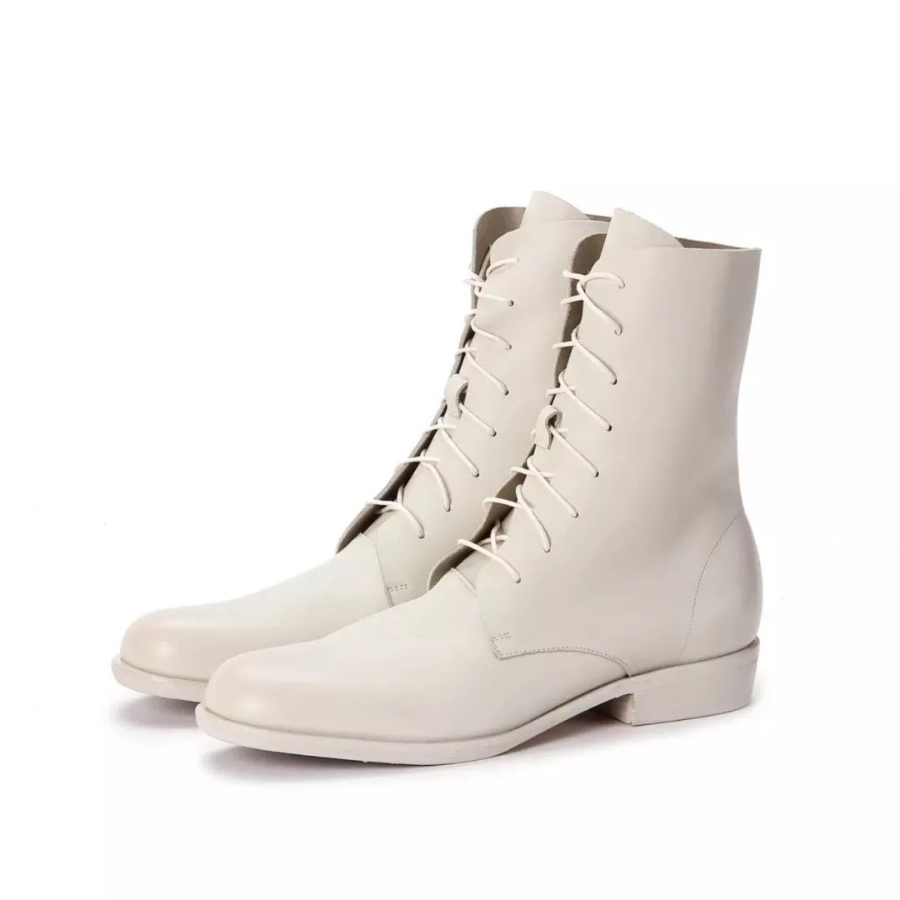
品牌：JNBY
价格：原价1695，折扣价418
链接：￥mNsq0JrBc12￥
（复制上面的链接，在手机淘宝打开）
（黑色貌似断货了……）

传统的马丁靴其实挺笨重的，
不太适合春天。
它算是秀气款的马丁靴。

我喜欢它的下面这些点：
一、圆头靴子，一定要扁和长。
其实，一般的圆头靴子都挺笨重的，
鞋头长一点的靴子，能让腿看起来更细长！

二、绑带，可以有多种穿法。
鞋带松散着绑，很随意，适合穿裤子，
鞋带紧着绑，很秀气，适合穿裙子。
就是鞋带有点长，绑起来很头疼！！！

三，软皮，穿起来很舒服啊啊啊。
这个鞋子就是为了舒服买的啊，
它的软皮，摸上手就超舒服。

有点麻烦是，这款鞋子靴筒比较高，
如果小腿是特别粗的话，可能不太适合。

/
很多小伙伴，
在春天一般会选择单鞋。
今天给大家种草靴子，
其实是让大家在春天买鞋子，多一种选择。
接下来，
我还会写好几篇适合春天的穿搭。
快点来夸我棒棒的吧！



其实昨天我们已经完成了拍摄，
但是考虑到有一些地区天气已经很热了，
所以，我们今天又补了几套裙子的穿搭。
但是……
今天北京竟然下大！暴！雪！！！



所以，我今天是穿着短裙，
在雪中完成了拍摄，
那腿冻得跟火腿一样……

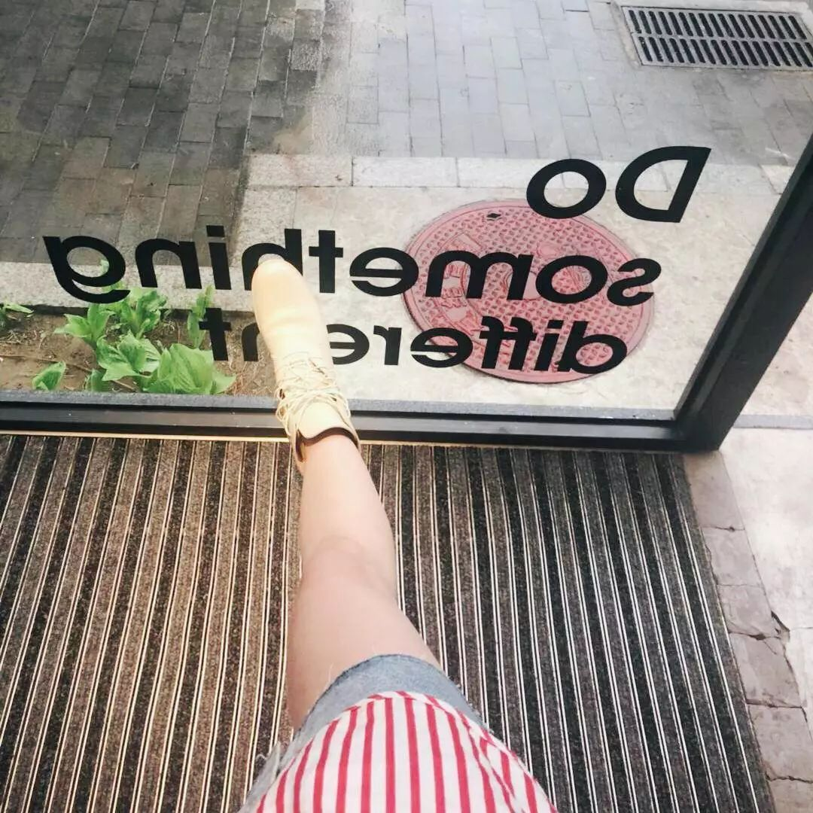

看在我那么拼的份上，
各位小伙伴能不能给我点个赞，鼓励一下？

